**安装Linux**

1、下载VirtualBox  
2、CentOS镜像源  
http://isoredirect.centos.org/centos/7/isos/x86_64/  
新加坡国立镜像源min版本  
https://download.nus.edu.sg/mirror/centos/7.9.2009/isos/x86_64/CentOS-7-x86_64-Minimal-2009.iso  
3、新建

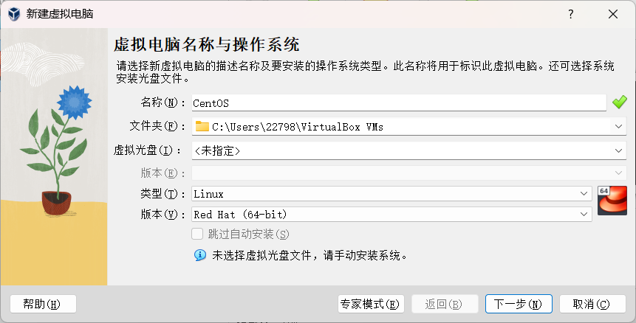

内存8192MB，4CPU

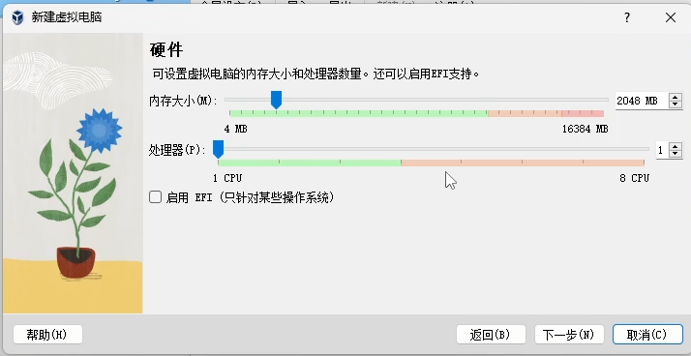

磁盘空间30GB，不预先分配全部空间

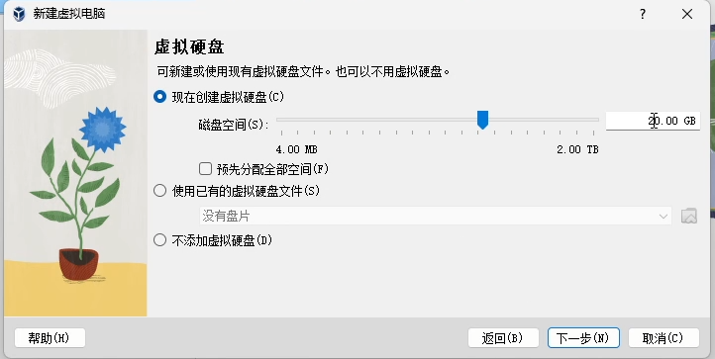

4、启动Linux  
光驱即为所下载的镜像源文件

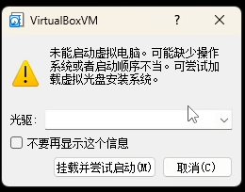

不用测试，直接选安装，回车

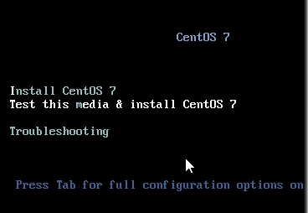

若未出现该界面，按右边ctrl，再点击Linux

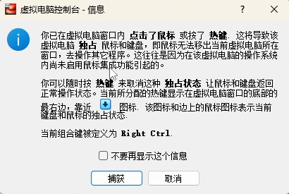

安装位置直接选



打开以太网后开始安装



5、配置网络  
ip addr 查看ip

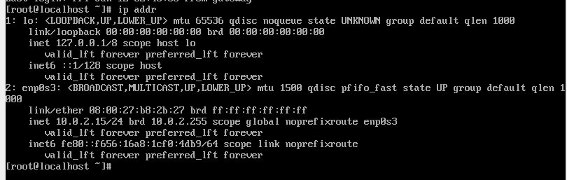

vi /etc/sysconfig/network-scripts/ifcfg-enp0s3 编辑



配置网络  
改dhcp为static  
按图增添

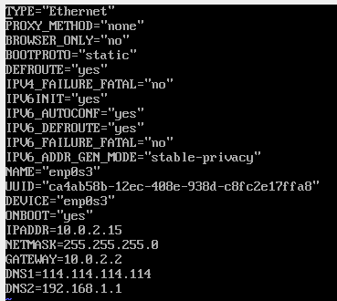

按Esc退出编辑，然后输入：wq保存  
systemctl restart network 重启网卡



ping www.baidu.com 看是否能ping通

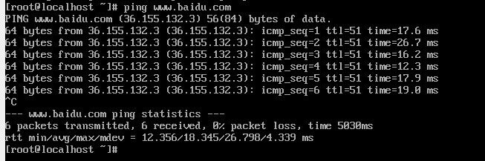

6、Xshell连接  
Xshell下载地址：  
https://www.netsarang.com/en/free-for-home-school/  
如图配置CentOS

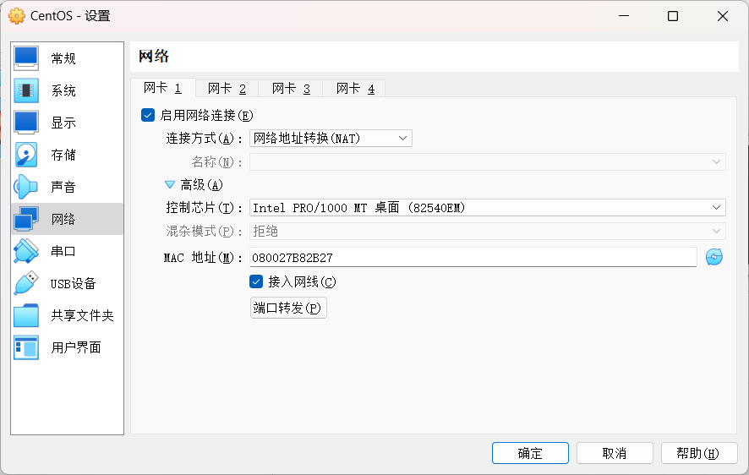

端口转发 新建

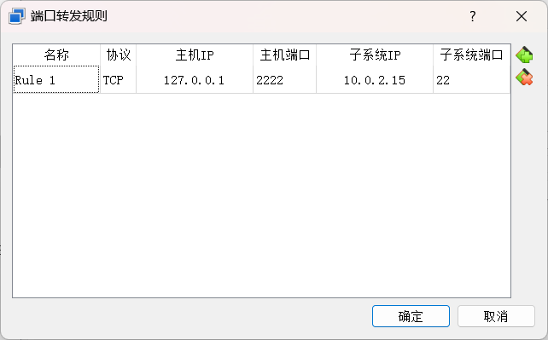

进入Xshell如图新建

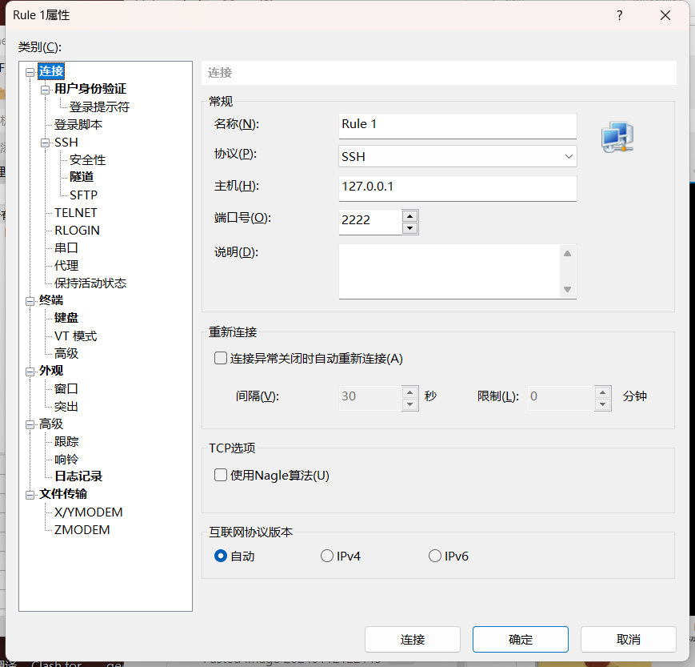

然后即可连上